Plan de trabajo semana 30 de marzo al 3 de abril

Nombre: ______________________________________________________________________
Fecha:_________________________
Objetivo: Contar del 0 al 10 en forma concreta, pictórica y simbólica.
Actividad 1: Cuenta los ratones y escribe el número que corresponda:
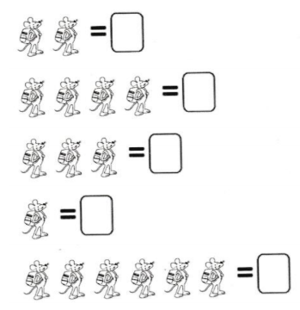

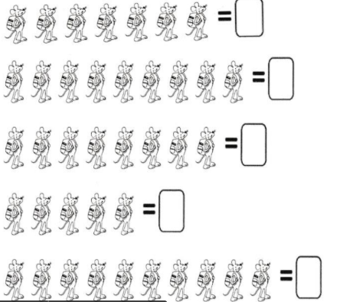

Acticidad 2: Escribe el número que sigue.
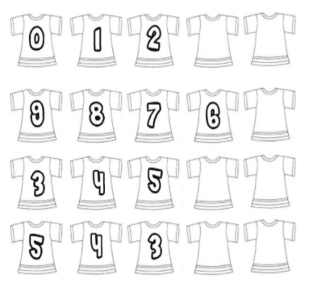

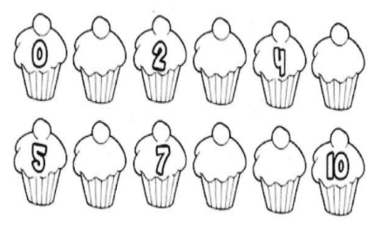
Actividad 3: Escribe le número que falta

Objetivo: Leer, contar y representar números hasta el 10
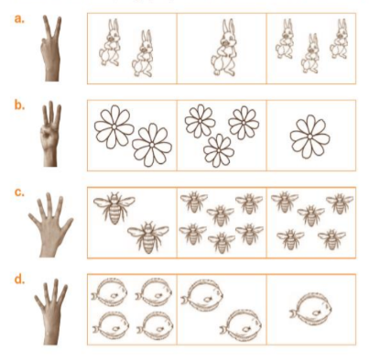
Actividad: Pinta en cada caso la cantidad que corresponda.
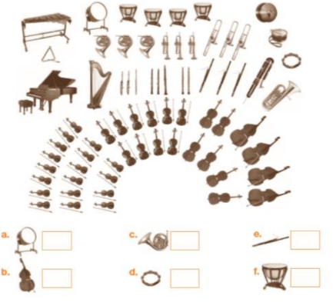
Cuenta los instrumentos e indica la cantidad.

